common：通用的常用方法

driver.py 对文件夹driver里的驱动进行操作

function.py 存放一些常用的方法。例如操作Excel表的数据。随机数等等

HTMLTestRunner.py 引入第三方的报表类

logger.py 日志类

driver：存放浏览器的驱动

chromedriver.exe 谷歌浏览器

geckodriver.exe 火狐流浏览器

IEDriverServer.exe IE浏览器

page_obj：页面的逻辑与页面操作

base.py selenium 2次封装的方法（常用的，后期会继续添加）

report：对输出的文档存放此处

201804251643：以当下时间命名文件夹用于存放测试报告与测试日志

Output.log 测试日志输出文档

Result.html 测试报告生成文档

testCase：测试用例存放文件夹

Login:存放login页面的测试用例

testFile：存放测试用例使用的测试数据的文件夹

Login.xlsx Excel表格形式呈现用例。

elementAndText.py 用于存放定位元素与页面文本信息

case_list.txt 用于存放测试的用例的路径，可添加多组测试用例。例如: login/login_sta,表示执行测试用力testCase下的login文件夹下的login_sta.py文件

config.ini 用于存放常规不变的配置变量

readConfig.py 用于读取配置文件，及其相关操作

run_all.py 用于执行全部存放于case_list.txt文件中的测试用例

自动化测试用例的文件命名规范：文件夹多个单词时，例如：testFile, testConfigFile,等等，遵循驼峰命名规则。

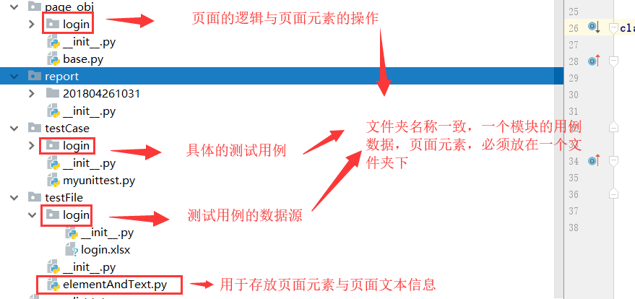

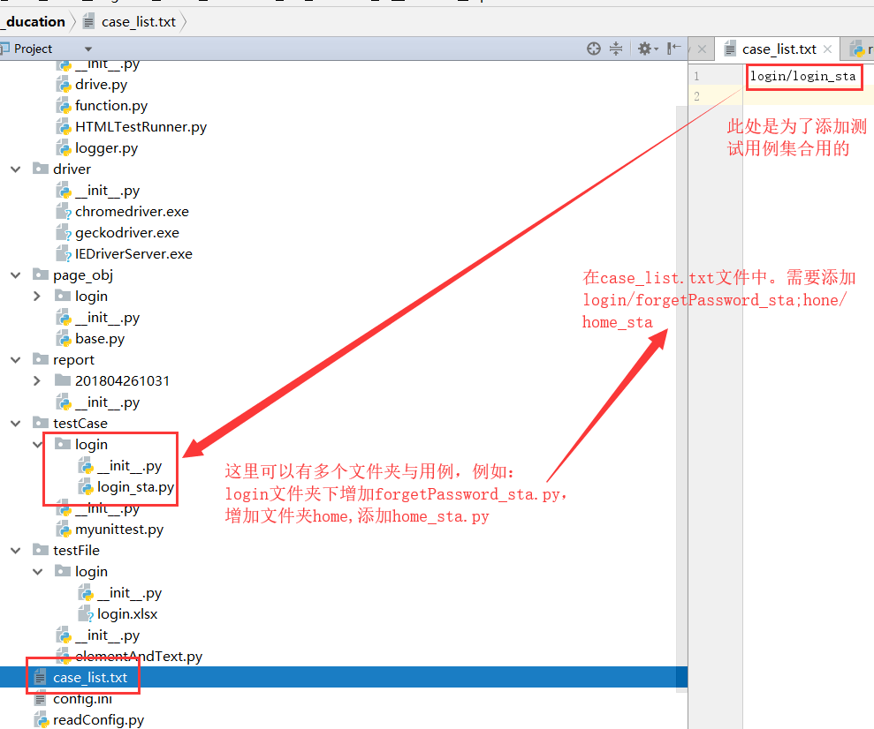

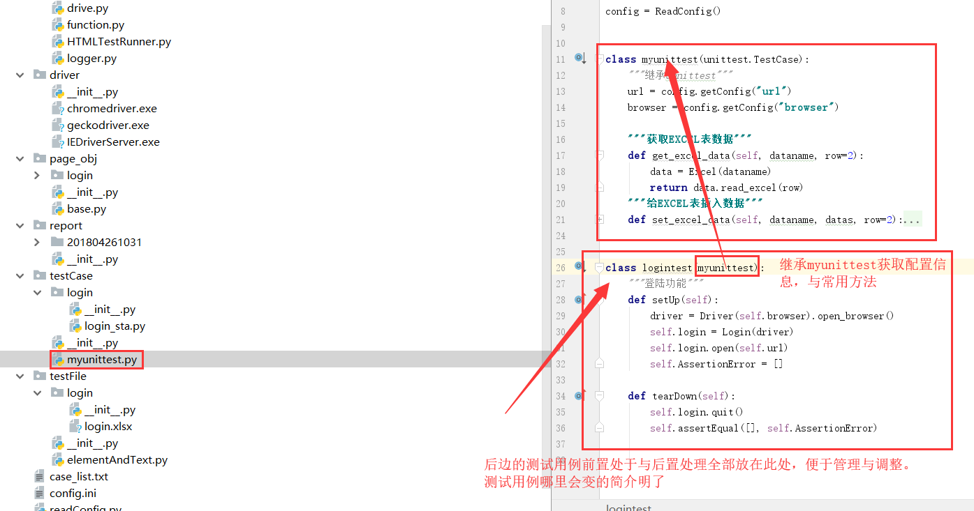

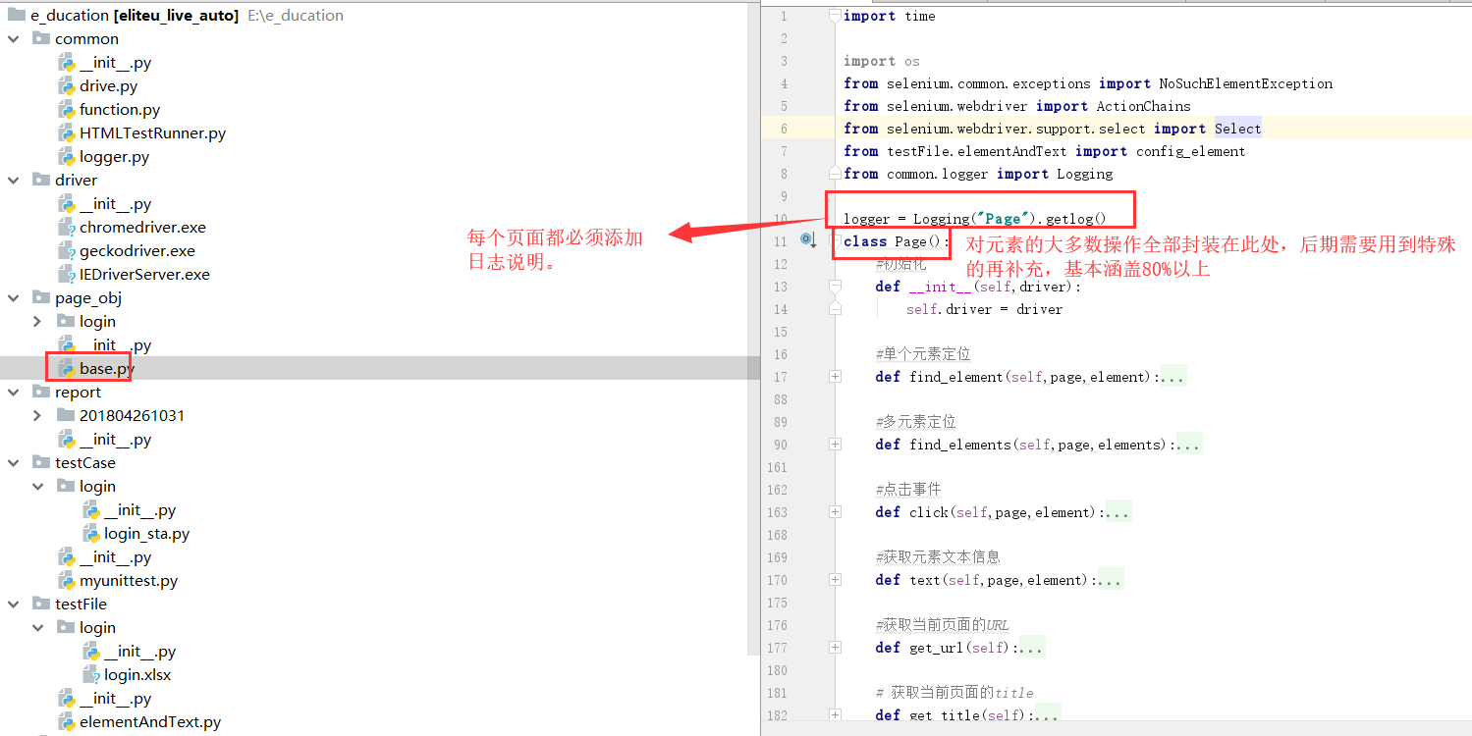

类方法基本都有简单的备注。

1111111